EECCA CSI 27- Пассажирооборот

Основное заключение

С 1999 г. в странах ВЕКЦА наблюдается тенденция роста пассажирооборота вследствие экономического роста и улучшения инфраструктуры общественного транспорта. Также увеличилось количество личных автомобилей на 1000 населения. Вместе с дальнейшим экономическим развитием прогнозируется рост транспортной активности. В сравнении с личным автотранспортом транспорт общего пользования является более экологически чистым. Для уменьшения негативного воздействия на окружающую среду необходимо внедрять новые, более разработанные стратегии развития транспортной инфраструктуры городов. .

Значительное место в структуре транспорта общего пользования в регионе ВЕКЦА занимают железнодорожный и городской электрический транспорт (метро, трамвай, троллейбус). Однако на протяжении последних пяти лет их доля постепенно снижается. Поэтому особую актуальность приобретают вопросы сохранения доминирующей роли данных видов транспорта.

Для того, чтобы обеспечить устойчивое развитие транспортного сектора региона, необходимо провести ряд мероприятий, озвученных экологической стратегией стран ВЕКЦА и касающихся модернизации транспортной инфрастуктуры и использования менее энергозатратных и более экологических транспортных средств.

Основной вопрос политики: Какие тенденции в объемах пассажирооборота наблюдаются в странах ВЕКЦА?
Анализ
Вследствие того, что статистические данные о пассажирообороте на личном автотранспорте для региона ВЕКЦА отсутствуют, анализ индикатора, предложенного ЕЭК ООН, может охватить только тенденции транспорта общего пользования. В то же время составляющая личного автотранспорта остается крайне важной, так как загрязнение данного вида транспорта превышает, обычно, половину всех объемов загрязнения при пассажирских перевозках. Поэтому для того, чтобы заполнить недостаток информации, были использованы данные о количестве личных автомобилей на 1000 населения.
С начала 1990-х гг. в странах ВЕКЦА вместе с общим экономическим спадом наблюдается и падение объемов пассажирооборота на общественном транспорте. Однако уже в конце 1990-х гг. данный процесс сменяется ростом. В 2004 г. уровень пассажирооборота превысил на 2% уровень 1995 г. и составил 770 млн пас.-км (рис.1). Одними из главных причин роста объемов пассажирооборота после 1990-х гг. являются следующие: рост экономической активности и денежных доходов населения, увеличение роли частного бизнеса в транспортном секторе и большая открытость в международных поездках².
В России и Беларуси в 2004-2005 гг. отмечается небольшое снижение объемов пассажирооборота. Важными возможными причинами такого снижения в Беларуси выступает повышение цены проезда на железнодорожном транспорте, в России – отмена ряда проездных льгот, а также увеличение количества личного транспорта в вышеуказанных странах.

Fig. 1. Trends of passenger public transport demand

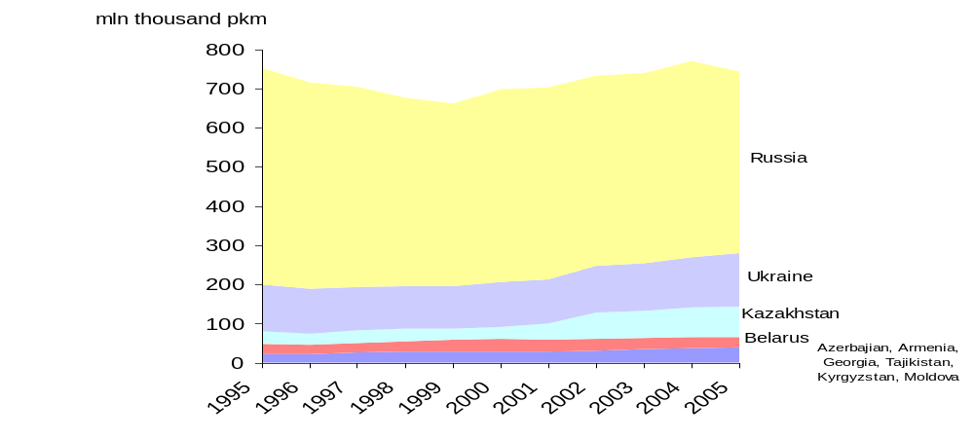
Английская версия | Русская версия
Trends of passenger public transport demand | Объемы пассажирооборота на транспорте общего пользования

Как уже отмечалось ранее, довольно сложно проанализировать показатель пассажирооборота, предложенный ЕЭК ООН, в виду отсутствия данных о пассажирообороте на личном транспорте. Однако общую ситуацию можно представить, используя информацию о количестве автомобилей на 1000 населения (рис.2). Во всех странах региона отмечается стабильный рост количества автомобилей. Выделяется ряд важных факторов, которые обуславливают такой рост. Во-первых, рост личных доходов населения³ является самым важным. Кроме того, важным фактором выступает налоговая политика государства (низкие таможенные тарифы на импорт и регистрацию б\у автотранспорта из западноевропейских стран, а также из США и Японии).
Самое большое количество личных автомобилей на 1000 населения наблюдается в России и Беларуси (в 2004 этот показатель составлял 160 и 170 автомобилей соответственно). В то время как в Кыргызстане эта цифра была на уровне 37 шт. на 1000 населения.
Fig.2 Private car ownership in some EECCA
Английская версия | Русская версия
Private car ownership in some EECCA | Количество личных автомобилей на 1000 населения

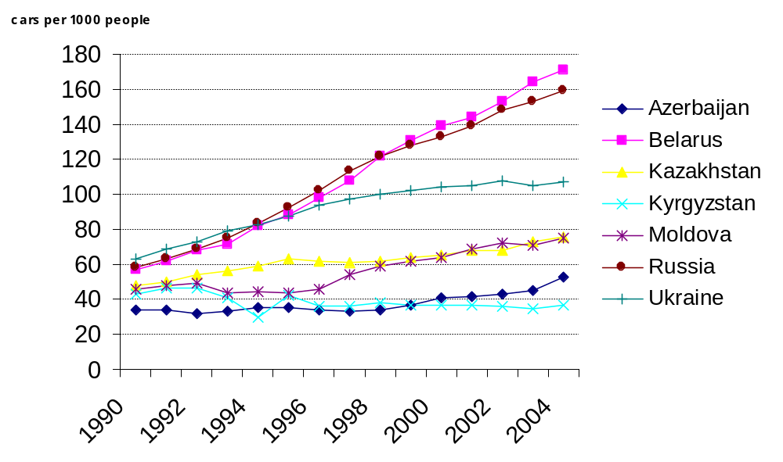
При текущих условиях хозяйствования и уровне законодательства⁴ рост количества личного автотранспорта в регионе ожидается до 350% на протяжении 2000-2050гг. Общая активность пассажироперевозок, как общественным транспортом, так и личным, будет возрастать и за обозначенный отрезок времени составит 170%, а объем выбросов углекислого газа вырастет до 160% от уровня 2000г. Кроме этого, другие виды негативного воздействия (загрязнение воздуха, шумовое загрязнение и автомобильные пробки) на окружающую среду и качество жизни также возрастут (WBCSD 2004).

Специальный вопрос политики

Какая доля более экологически чистых видов транспорта относительно других видов в общей структуре пассажирооборота?
Из-за указанных выше особенностей данных (их отсутствия) показатель включает анализ только транспорта общего пользования.
Процентное отношение всех видов транспорта рассмотрено для региона ВЕКЦА с 1995 по 2005гг. Доля более экологически чистого вида транспорта, железнодорожный и электрический виды транспорта, снижается по отношению к автобусному и воздушному видам. Доля железной дороги в пассажирообороте снизилась с 39% (1995г.) по 33% (2005г.), такое снижение характерно и для электрического транспорта (метро, трамвай, троллейбус) с 16% до 14%. Есть несколько причин таких изменений. Стоимость содержания инфрастуктуры железной дороги и электрического транспорта является высокой. Также значительные капиталовложения необходимы для расширения уже существующих линий метро, трамвайных и троллейбусных путей по сравнению с автодорогами. Кроме того, с середины 1990-х гг. развитие частного бизнеса во всех странах ВЕКЦА способствовало улучшению качества общественного транспорта. Однако большинство частных компаний начали работать на рынке перевозок, используя автобусы и мини-бусы, так как данные транспортные средства более мобильные и требуют меньших капиталовложений при приобретении. Доля автобусов в общей структуре пассажироперевозок увеличилась с 34% в 1995г. до 39% в 2005г. Все это вместе увеличило количество перевозок транспортом общего пользования. А, следовательно, увеличилась общедоступность публичного транспорта и его качество. В то же время увеличение роли автобусного транспорта ведет к увеличению роли мене экологически чистого транспорта.
Как и во многих других регионах мира, в странах ВЕКЦА на протяжении последних десяти лет наблюдается рост воздушного пассажирооборота в результате расширения воздушного сообщения на внутреннем и международном направлениях и роста денежных доходов населения. Среднегодовой рост доли авиатранспорта в общей структуре пассажирооборота составил 1% в 2000-2005гг.

Fig. 3. Modal split trends of passenger public transport demand in EECCA (%)
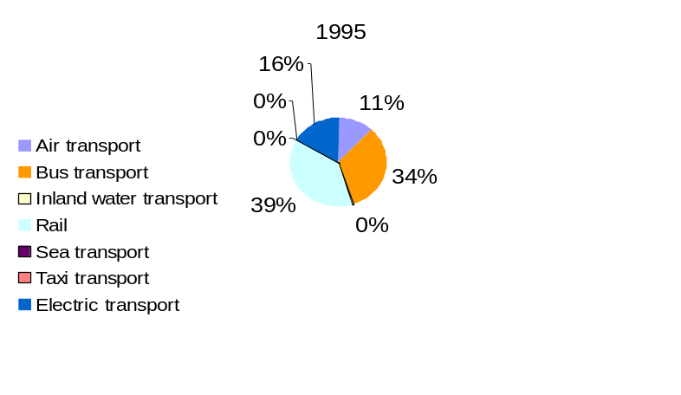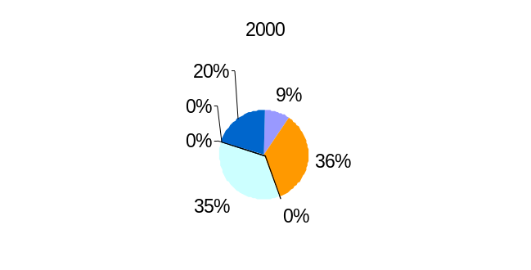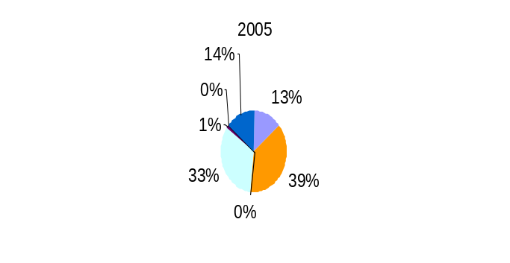
Английская версия | Русская версия
Modal split trends of passenger public transport demand in EECCA | Доля видов транспорта в структуре пассажирооборота на публичном транспорте в регионе ВЕКЦА

Существенные различия отмечаются по странам в регионе ВЕКЦА (Рис.4). В Беларуси, Украине и России все еще остается высокий уровень использования железнодорожного и электрических видов транспорта в общей структуре пассажирооборота (59%, 57% и 52% соответственно, 2005). Хотя их доля незначительно снижается с 1995г. В этих странах отмечаются лучшие условия для обновления транспортной инфрастуктуры и традиционно развитые городские инфрастуктуры транспорта общего пользования. В то же время в Молдове произошло резкое падение доли данных видов транспорта (наличие только троллейбусного из электрических) с 59% по 29% за 1995-2005гг.. Такое резкое падение обуславливается отсутствием денежных средств на содержание дорогостоящей инфрастуктуры и продолжающейся нестабильной политической ситуацией. В остальных странах ВЕКЦА доля железнодорожного и электрических видов транспорта в общей структуре пассажирооборота не играла значительной роли. Среди основных причин слабое развитие инфрастуктуру данных видов транспорта и природные условия (например, рельеф). Кроме того, их доля также падает, учитывая вышеуказанные причины.

Fig. 4 Modal split of passenger public transport demand in some EECCA countries (%)

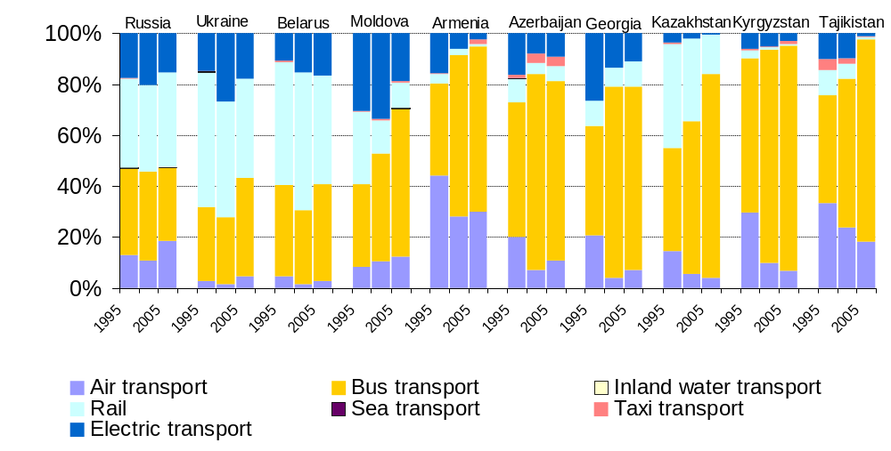
Рекомендации:
С экологической точки зрения важно сохранить долю железнодорожного и электрических видов транспорта в структуре пассажирооборота, учитывая меньший эффект данного транспорта на изменение климата и меньших выбросов в атмосферу в сравнении с дорожным транспортом. Однако это возможно осуществить только учитывая принципы устойчивого развития. Ряд дополнительных мер по использованию менее энергозатратных и более экологически чистых видов транспорта, а также по модернизации транспортной инфраструктуры необходимо осуществить, чтобы достигнуть тех задач, которые озвучены экологической стратегией стран ВЕКЦА, для развития транспортного сектора.

Методология для расчетов показателя
Показатель рассчитывается согласно «Руководству ЕЭК ООН по применению экологических показателей в странах Восточной Европы, Кавказа и Центральной Азии» http://www.unece.org/env/europe/monitoring/Belgrade/CRP1.Indicators.Ru.MK.pdf. Однако некоторые дополнительные расчеты необходимы с учетом региональных особенностей и объема данных, все они представлены ниже.

Для расчетов общих объемов пассажирооборота отдельных виды транспорта были суммированы. Эти данные включают автобусный, такси, троллейбусный, трамвайный, метро, железнодорожный, внутренний водный, морской и воздушный виды транспорта. Данные статистического комитета СНГ были использованы для расчетов. Они включают в себя общее количество пассажиров перевезенных всеми видами транспорта внутри страны и за ее пределы вне зависимости от стоимости проезда и льготной категории за определенный временной отрезок.
Из-за отсутствия данных по пассажирообороту на личном автотранспорте, они не были включены при расчетах вышеуказанных показателей. Хотя данный вид транспорта должен присутствовать согласно «Руководству по применению экологических показателей в странах Восточной Европы, Кавказа и Центральной Азии» ЕЭК ООН. Частично восполнить данный пробел предлагается данными о количестве личных автомобилей на 1000 населения.
Показатель доли отдельного вида транспорта предлагается в процентном выражении относительно общих объемов пассажирооборота.

Сноски:
Информация о пассажирообороте на личном автотранспорте до сих пор не собиралась в регионе ВЕКЦА. Существует несколько методик сбора таких данных в Западной Европе, которые, возможно, были бы полезны при разработке такой методики в странах ВЕКЦА. Однако, такие методы сбора информации довольно сложные и затратные по деньгам и времени.

2 Согласно методики статистического комитета СНГ, пассажирооборот рассчитывается из суммы перемещений, как внутри страны, так и международные перемещения.

3 Денежные доходы населения (семьи) после уплаты налогов
4 - Прогнозы произведены с учетом нынешних тенденций развития, что включает в себя такие факторы как современная нормативно-законодательная база, демографическая модель (статистический комитет ООН), модель денежных доходов (международное энергетическое агентство) и ожидаемый уровень развития новых технологий. Также учитывается степень насыщения личным автотранспортом. В целом, подразумевается, что кардинально новые договора и политики, а также технологии не будут применены после 2003. World Business Council for Sustainable Development (WBCSD) ‘The Sustainable Mobility Project’. http://www.wbcsd.org/web/publications/mobility/smp-model-document.pdf.
5 Электрические виды транспорта включают: метро, трамвай и троллейбус.
6 Также это возможно из-за недостатка данных с некоторых территорий. В 1992г. Приднестровская республика объявила себя независимым государством. Статистика Приднестровской республики не включена в данную диаграмму.

Until now data for passenger demand by private car in passenger kilometers was not collected in EECCA countries. There are well developed methods used in EU countries, which can be applied to the EECCA region. Currently, these methods are rather complicated, time consuming and expensive.
According to the methodology CIS STAT, passenger turnover, which is used as a main date set for calculation of this indicator, is collected within the country and in international transportation.
* household income after tax
Projections are based on the reference case scenario. The reference case projects one possible set of future conditions, based on recent trends. Adjustments are made for expected deviations from recent trends due to factors such as existing policies, population projections (UNSTAT), income projections (IEA) and expected availability of new technologies. Expectations for other future changes in trends, such as saturations in vehicle ownership, are also incorporated. In general, no major new policies are assumed to be implemented beyond those already implemented in 2003 and major technological breakthroughs. World Business Council for Sustainable Development (WBCSD) ‘The Sustainable Mobility Project’. http://www.wbcsd.org/web/publications/mobility/smp-model-document.pdf.
Electric transport include: metro, trams and trolley busses.
It also can be due to the lack of data from part of the territory. Part of territory of Moldova declared itself as an independent state Transtnistrian Republic in 1992. In general self proclaimed its statistics is not included in this figure.

